**Relatório Visita Técnica**

Colégio:

Professor Coordenador:

Professor:

São Paulo, 01 de outubro de 2024

**Objetivo**

Prof. Responsáveis: David

Prof. do curso: Orlando

Empresa:

Representantes da empresa

Área de atuação:

1. Chegada na empresa: vamos muito bem atendido pelos funcionário da recepção fizemos o check para entra no prédio então todos deu o seu nome e foi direcionado em fila para entra no elevador
2. (Descrever os primeiros momentos da entrada na empresa e apresentação do funcionário)

Um lugar bem formal uma empresa com uma estrutura bem organizada e aconchegante .

1. Apresentação (slide) História da empresa surgimento objetivo, tipo de atuação, tecnologias usadas. O surgimento da empresa partiu de 5 jovem baianos que busca melhorar acessibilidade de processo .
2. Orientações dos funcionários sobre o mercado atual

O mercado da aria de processo não tem muita estrutura na aria de tecnologia pois a estrutura dos sites são bem complexo a proposta da jusbrasil e deixar esse sites mais fácil e bem organizados para o usuário

1. Hora do café

Foi muito legal todo mundo si reunio ate os fusionarias da empresa lá agente pode conversa com o dan e outros profissional da arria e ampliar o nosso conhecimento

1. Fechamento da visita técnica sessão de fotos (inserir 3 fotos

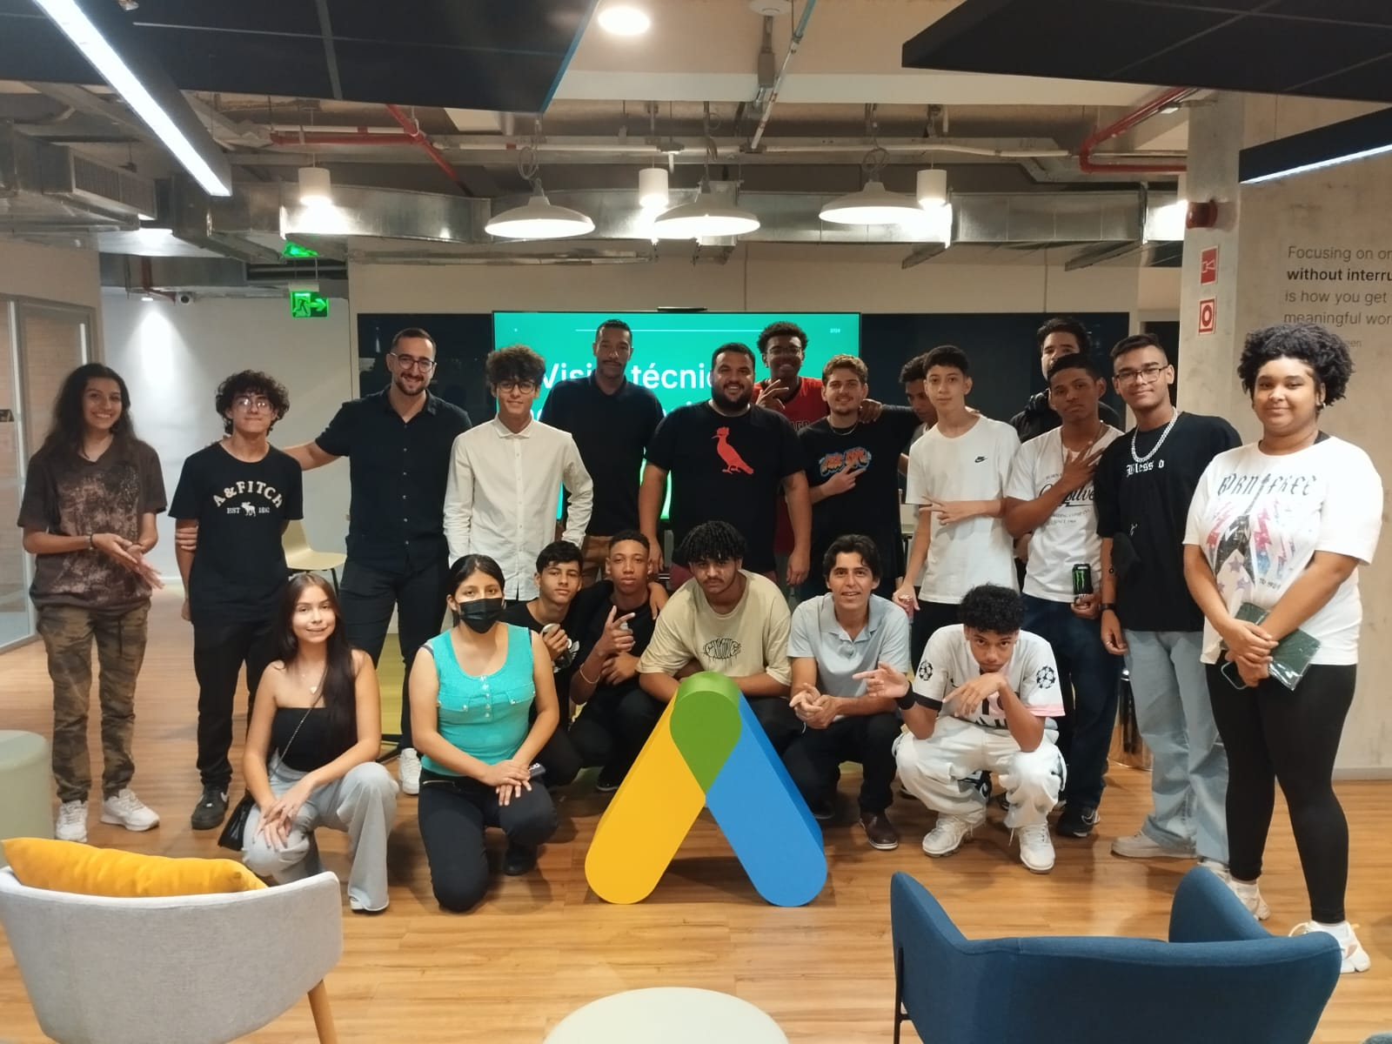

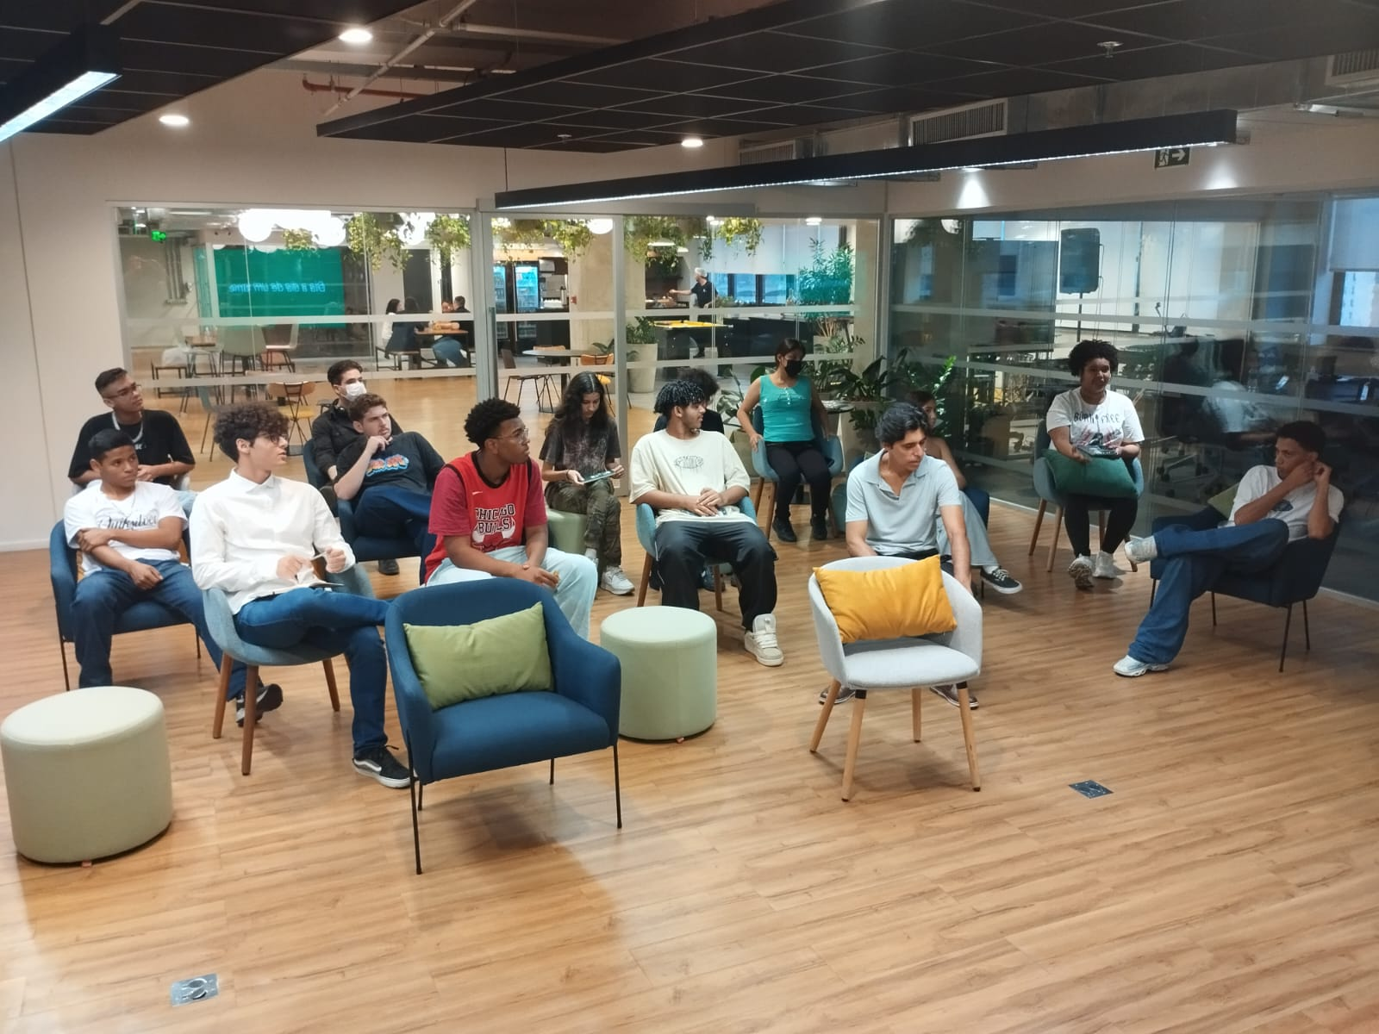

**Minhas conclusões**

Sobre a visita técnica: (diga o que entendeu da empresa, forma de trabalhar, tecnologia linguagens e programas usados)